出國報告（出國類別：開會）

臺灣省諮議會代表團出席
「2010年全美州議會聯合會年會」
（National Conference of State Legislature ,NCSL）
報告書

服務機關：臺灣省諮議會
姓名職稱：
團長：諮議員蘇主榮
團員：諮議員陳阿水
團員：諮議員呂學記
團員：秘書長李雪津
團員：科長王秀麗
顧問：組長張進旺（我國駐亞特蘭大辦事處）
派赴國家：美國
出國期間：99年7月23日至30日
報告日期：99年10月18日

摘要

台灣省諮議會為強化與美國姊妹州議會間之友誼，貫徹政府總體外交政策，以參加國際會議交流方式，增加國家在國際場合的曝光度、型塑國家良好形象，傳達國家政策理念或建立友好合作關係等，進而達到鞏固邦誼、促進政府外交目的，並宣揚我民主及經濟成果。每年均藉由參加全美州議會聯合會年會，爭取在國際現身及發聲的機會，增進國際友誼。
本（99）年度台灣省諮議會依然受到「全美州議會聯合會」之熱切邀請，於7月24日至27日參加肯他基州路易斯維爾舉行之「2010年全美州議會聯合會」年會，此次訪問團係由蘇諮議員主榮領隊組成團員為陳諮議員阿水、呂諮議員學記、李秘書長雪津及王科長秀麗。主要任務為參加全美州議會聯合會年會，透過議員身分與他國議員、政府官員或民間組織雙邊來往，除宣揚臺灣的主張外，也與他國議員建立感情。因而，此行經我外交部北美司之協助安排接洽，出席年會過程圓滿順利，返台航班過境洛杉磯時，安排拜會洛杉磯台美商會及南加州旅館同業公會，期間並對如何加強台美貿易，進行座談交流。

目 次
目 次 2

壹、出國期間 3

貳、地點 3

參、參加人員 3

肆、目的 3

伍、經過概述 3

陸、心得及建議………………………………………………………………………………7

柒、附錄（活動照片）…………………………………………………………………… 8

臺灣省諮議會出席「2010年全美州議會聯合會年會」報告書
（National Conference of State Legislature ,NCSL）
壹、期間：99年7月23日至30日（含往返日程）
貳、地點：肯他基州路易斯維爾
參、參加人員：
一、團長：諮議員蘇主榮
二、團員：諮議員陳阿水
三、團員：諮議員呂學記
四、團員：秘書長李雪津
五、團員：科長王秀麗
六、顧問：組長張進旺（我國駐亞特蘭大辦事處）

肆、目的：
一、強化本會與美國姊妹州議會間之友誼，貫徹政府總體外交政策。
二、運用議會外交，凸顯臺灣之主體性，並宣揚我民主及經濟成果。
三、藉由參加此一盛會，爭取在國際現身及發聲的機會，爭取到國際正義與友誼。
伍、經過概述：
茲將我團此行重點報告如下：
一、2010.07.25（星期日）參加國際代表團迎賓會
一早我團成員5人，在駐亞特蘭大辦事處張組長進旺陪同下，出席由NCSL大會主席美國馬薩諸
塞州參議員Richard T. Moore及堪薩斯州州議員Melvin Neufeld, 所共同主持之迎賓會儀式。
此次國際代表團迎賓會有分別來自20多個國家的200多位國際與會代表參加。會議開始後，大
會主席邀請各國代表團依序自我介紹，本會由李秘書長介紹我團成員。
2010.07.25（星期日）參加國際代表團迎賓會專題演講
議題：促進經濟成長的策略
本國際會議係讓參加者分享為因應金融及經濟危機的衝擊，各國政府為經濟衰退狀況所制定的
方案和政策。目前美國所遭遇受到經濟不景氣的影響，針對如何調整政策，創造就業和經濟發
展所提出具體作法。並對目前美國國家預算的情況詳加概述，重點放在立法行動，減少無效率
公共支出，縮減龐大的預算缺口，有效舒緩財政惡化情形。在這具有挑戰性的環境，了解美國國家方案，以促進經濟成長和穩定財政的相關政策。
主講者為：Corina Eckl, NCSL全美州議會聯合會財政部主任
專題討論參加者：Representative Terri J. Austin, Indiana
Senator Gary D.Lebeau, Connecticut
內容：
經過這幾年的經濟景氣低迷,目前各州的經濟景氣情況漸近好轉, 然而,今後的幾年預算赤字還會持續增加。是否樂觀則要看各州稅收情形的好壞而定。根据NCSL最近六月底七月初的統計資料, 明年全國所有州總計將面臨八佰三十九億的預算缺口。
各州財政主任說, 他們預計未來幾年將會面臨龐大的預算赤字, 而NCSL的分析師則將此情況歸因於聯邦刺激經濟方案補助的消失以及持續消費的壓力。在2012的會計年度, 預估會有八佰三十九億的預算缺口, 在2013年, 預算缺口將減少到七佰二十億。
對各州最直接的財政壓力是,國會努力延長到六個月一次聯邦與州配比的援助停滯, 指的是聯邦醫療補助。原本配比的經費是包含在聯邦刺激經濟方案內。 NCSL估計, 無法延長聯邦醫療補助的配比經費將會使明年的預算赤字再加一佰二十三億。根据NCSL的分析, 如果沒有聯邦醫療補助, 加州將會失去最多經費約達十五億元, 而德州、北卡、及紐約州,每州各將失去約十億元。NCSL的財政部主任 Corina Eckl說, 如果國會沒有通過這補助, 對於各州窘困的財政復甦將會是雪上加霜。
雖然各州在明年的收支均上升約百分之三點七, 財政條件似乎有進展, 但是由於稅收無法達到預定數, 只有三州報告, 明年將可以達到預定數, 另外十六州則要到2012年和2013年才可達到預定數, 另外七州則要等到2014年和2015年。今年預算缺口一仟七佰四十億，比起明年八佰三十九億的總預算缺口，應該算是最慘的一年。

二、2010.07.26（星期一）參加國際高峰會議
2010年NCSL大會安排國際高峰會議，討論的議題涵蓋全球經濟問題、教育的改革、立法、衛生保健、交通、刑事司法、勞工就業等議題。參加的成員大多數是美國境內州層級的立法者；包含州參議會議員及州眾議會議員或州代議士助理與幕僚人員。至於參加年會的國外代表團，連我國共有20個國家參與，並針對不同國家的財政、教育、社會福利等議題熱烈的參與討論，共計約6000人參加。討論議題如下：

議題：美國中央聯邦政府與地方各州政府間的關係
聽取南希、普絡西－加州民主黨眾議員, 眾議會議長及麥卡諾－參議院共和黨領導人他們對美國所面臨的問題和聯邦政府與州之間的關係提出精闢的見解。
- 南希. 普絡西, 加州民主黨眾議員, 眾議會議長
為要實現強大國家的目標、我們各州政府和聯邦政府必須從事有意義、建設性的對話。 今天，讓我們藉此機會保證我們的合作是堅定，靈活，開誠佈公的。
正值國家面臨經濟困境的時刻, 為反應美國現狀的需要，我們通過並且實施了美國經濟復甦和再投資方案, 到目前為止已創造了或保住了多達三百六十萬個工作機會。大家最清楚八佰七十億的聯邦醫療補助投資對改善各州目前財政困境的意義。 基礎設施投資已投入, 可提升高速公路品質，擴展機場的工作，為高速鐵路舖設軌和佈署寬頻網路。 我們雖然獲得進展，但需要做的還有很多。除此之外, 更重要的是眾議會剛通過延長失業福利發放, 並由總統在上個星期簽字生效。
現在我想談談對於你們預算, 各州、國家經濟以及美國百姓生活的穩定有重大影響的新法案。以下
的提案已送達參議院, 但尚未通過:
- 對聯邦醫療補助投資增資的給付
- 全職僱員的給付
③ 增加老師的員額給付
FMAP (Federal Medical Assistance Percentages - 聯邦醫療補肋) 增資: 八佰七十億增資可幫助警察、老師, 並針對各州健康需要的給付。大家知道, 去年十二月眾議院已通過, 但參議院尚未通過, 我們須要共和黨的支持, 我們必須要讓這個法案通過, 但這要兩黨合作才行。
為了要保住教職, 眾議院一百億急救金以保住十四萬教師及教育工作者, 這有關教師的職位, 民生經濟, 孩子的教育以及美國未來的競爭力。目前我們須要六十票的支持。
另外一個振興經濟的方案是促進就業及縮小稅漏洞法案,眾議院在五月通過。 它將保住或創造一百萬個就業工作。 它包括恢復小企業信用貸款, 延長企業減稅，重建國家基礎設施與成立美國債券，增加青年工作機會; 延伸現在臨時援助貧困家庭的工作和提供對中產階級的美國人家庭減稅。
我們眾議院如果沒有共和黨支持是不可能前進的。參議院共和黨人兩次已經投票阻礙在這立法的進展。各州立法者, 讓我們共同努力懇請參議院和我們一齊為美國而努力, 創造更多工作機會, 支持健保改革, 調整學生貸款方案提供二十五億資助, 讓美國人有能力負擔接受高等教育。
讓我們一齊努力, 加強我們的兩黨的合夥關係, 關注我們的下一代而不是下一次選舉。這樣我們的未來會更加明亮, 促使各州更茁壯, 讓我們國家更強大。
2、麥卡諾 - 肯塔基州參議員, 參議院共和黨領導人
對於中央聯邦政府與地方各州政府應有的關係提出他個人的見解，他認為各州政府有能力執行各項政務, 聯邦政府不應干預太多, 同時舉例立法之父湯姆士. 傑佛遜的話來佐證。同時他也藉此評擊目前聯邦政府如何利用各項法案, 政令來擴大中央政府的力量, 削弱地方政府的主政能力, 如何妄顧民意, 政令強加於民, 給地方政府太多的束縛與負擔，進而過度擴張中央政府支出因而債留子孫。另外, 他更加質疑, 評擊聯邦政府對於重大危機事件的反應, 及對其處理的執行能力。舉例如下:
1)全民保險法案: 強迫人民保險, 提高保險費, 增加地方政府負擔, 轉而由聯邦政府來執行, 而負擔保費增加國家財政赤字，只因為他們沒有平衡收支的問題。
2)國家赤字危機 : 不斷舉債進而債留子孫。
3)嚴重失業危機: 只顧不斷發放刺激經濟補助金, 然而失業率仍居高不下, 改善情況遲緩不如預期。
4)金融崩盤危機: 只知立法束縛, 卻反而加大中央政府的力量。
5)海灣漏油危機:反應遲緩, 效果不彰。
可喜的是, 全民已明查到中央集權, 華府擁有過多權力的危險, 在此我更要提醒你們, 用雪亮的眼晴看清目前聯邦政府權力不斷擴大及大肆揮霍的怪現象, 我們要採取聯邦制的立場, 劃清權力界線, 還政於民, 讓地方州政府有充份自主的權力, 我們要讓聯邦政府對事負責而不是自我擴充權力來控制我們。讓我大家在座的不論民主或共和黨能達共識而一起努力。
2010.07.26（星期一下午）參觀肯塔基州議會大廈
大會安排國際代表團和美國各州議會代表成員前往在法蘭克福肯塔基州議會大廈參訪。肯塔基州是美國中西部的一個州，其面積104,749平方公里，在全美國排名第37，而人口在2005年則是4,041,769人，全國排名第26位，法蘭克福是位於州的最中央，是肯塔基州的州府。行政、立法、司法機關都設置於此。肯塔基州議會大廈1905年動土，於1910年建置完成。它結合雄偉的希臘建築與高度華麗幽雅的法國風格、具有藝術、歷史等風格的古典建築物。
州議會議長David Willians介紹議會運作情形。對預算過程及立法機關與行政部門間，如何取得權力的平衡，分別詳細闡述。他特別強調肯塔基州的預算是每二年編列一次，並說明在美國，民選官員的任期固定，只有期滿後才需要重新競選。
三、2010.07.27（星期二）參觀商展及肯他基州藝術、手工藝展
早上參觀商展及肯他基州藝術、手工藝展。明年的NCSL會議將在德州聖安東尼奧舉辦。中午所有會議參加者被邀請品嚐德州聖安東尼委員會主辦的“德克薩斯口味“餐。享受德州風味的在地小吃和墨西哥著名的燒烤食品。
2010.07.27（星期二下午）路易斯維爾→休士頓→洛杉磯
當天晚上抵達洛杉磯。
四、2010.07.28（星期三）拜會洛杉磯台美商會及南加州旅館同業公會
本團參加在肯塔基州舉辦的「全美州議會聯合會年會」後，於7月28日過境洛杉磯，拜訪台美商會洛杉磯分會、南加州台灣旅館業同業公會，抵達時僑胞們及記者群早就在商會及公會守候多時，令我們相當感動的是商會及公會前掛著歡迎本團的布條。
緊接著針對如何加強台美經貿往來進行座談交流，僑胞們表示處在異鄉只有讓眾人更加團結，血濃於水的感情是永遠無法改變的事實，希望台美雙方能早日推動FTA的簽訂。本團團員也充分把握這次難得的機會與大家面對面作國情溝通，除了對僑胞們長年在海外打拼致上崇高敬意外，也懇求大家繼續作政府之後盾，加強民間與美國交流，以鞏固台灣在國際生存的利基。
五、其他重要活動
本團另於7月28日拜會駐洛杉磯台北經濟文化辦事處，該辦事處由龔處長中誠及劉副處長克裕親自接待本團，雙方就外交及僑胞等相關議題相互交談。並盛讚本團運用議會外交，圓滿成功強化與美國姊妹州議會間友誼。

2009.07.29（星期四）
01：50結束參訪搭機返臺。

陸、心得及建議
一、臺灣已經落實「主權在民」，是個高度民主化的社會，人民對於民主、自由、人權等普世價值十分重視，並創造了經濟奇蹟，是科技國，也是國際社會受尊重的一個成員。現在更需要爭取打開大門、向外交流的機會。

二、「全美州議會聯合會年會」舉辦規模龐大，美國各州參眾議員藉由參與年會相互聯誼者不在少數，乃我方接觸美國政壇重量級人物之最佳場合。本會諮議員多為民意代表出身，與各州議會參眾議員背景相仿，可充分交換議事經驗。此次出席年會及各項參訪行程期間，我團成員均充分掌握發言機會，並且向各國與會代表表達善意，加強溝通交流，圓滿達成議會外交之任務。另本團蘇團長主榮表示，此行收穫豐碩，包括主辦單位安排整體過程充份表達美國人士愛國認同自我的凝聚力，十分值得學習，國內或許更應加強這份認同台灣的情懷。

三、我國在國際外交處境一直以來都十分艱難，因此，議會外交能透過一年一度國際交流的機會，讓我們能在國際會議上發聲，並且增加能見度和知名度。

參加2010NCSL全美州議會聯合會—活動照片
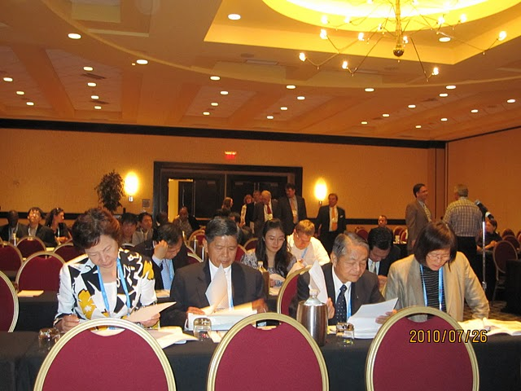 | 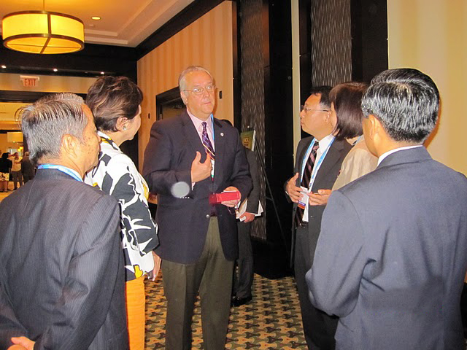
2010. 7.25參加國際代表團迎賓會 | 2010.7.25與肯他基州議會議長David Willians交談
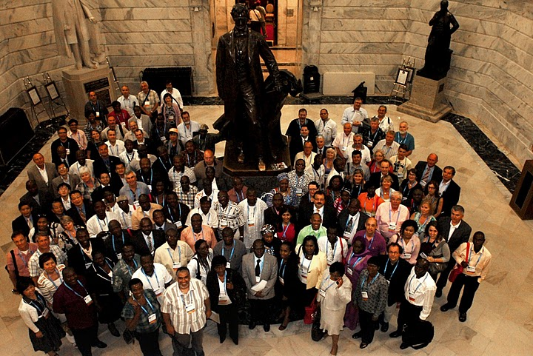 | 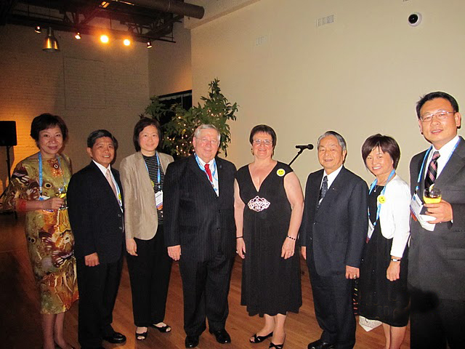
2010.7.26於肯他基州首府法蘭克福合影 | 2010.7.26與麻薩諸塞州參議員Richard T.More夫婦合影
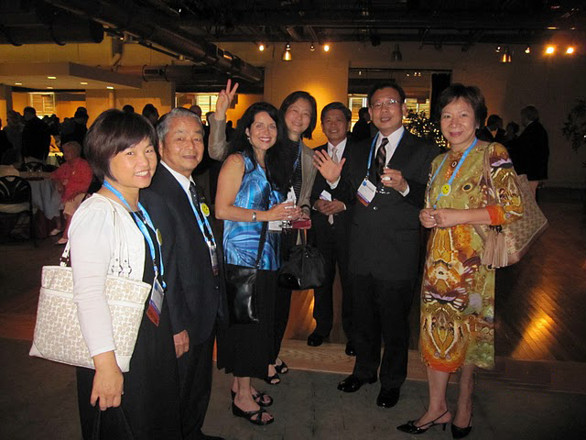 | 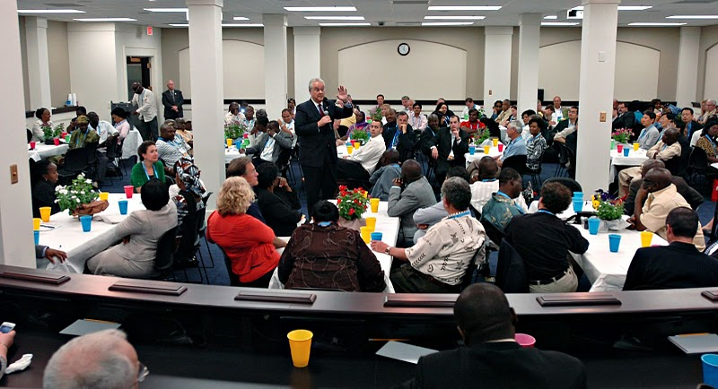
2010.7.26與NCSL財政部主任Ms.Corina Eckl合影 | 2010.7.26肯他基州議會議長David Willians介紹 議會
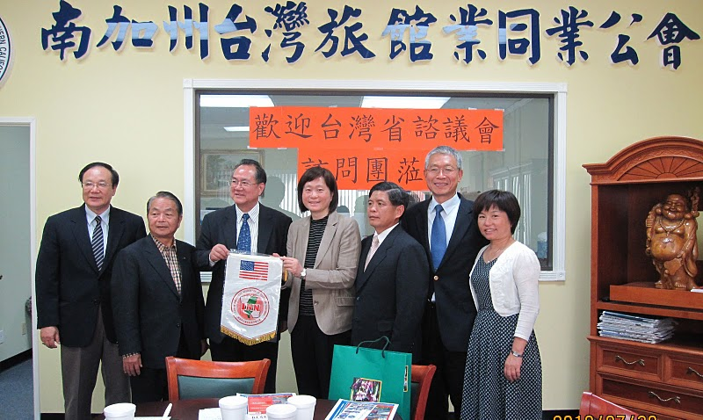 | 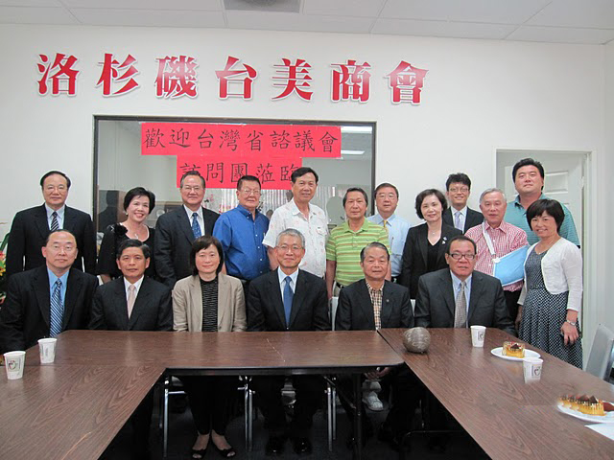
2010.7.28拜會南加州台灣旅館業同業公會 | 2010.7.28拜會洛杉磯台美商會
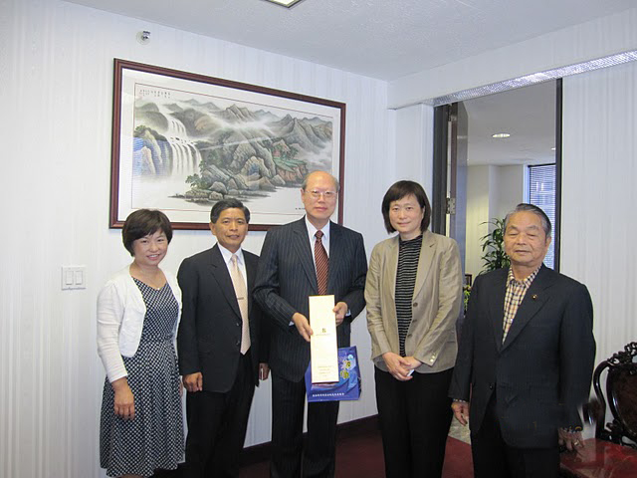
2010.7.28拜會駐洛杉磯台北經濟文化辦事處龔處長合影

